 | Italiano |  | Français
Titolo Header | Messaggio mensile Torino Valdocco  Luglio - Agosto 2022 | Titre  Principal | Message mensuel de Turin Valdocco  Juillet - Aout 2022
Titolo | SOMMARIO | Titre | SOMMAIRE
Titolo sezione 1 | EDITORIALE | Titre  Section 1 | ÉDITORIAL
Titolo editoriale | CHI HA GESÙ NEL CUORE, LO HA SUBITO DOPO IN TUTTE LE AZIONI ESTERIORI | Titre  éditorial | CELUI QUI A JÉSUS DANS SON CŒUR, IL L'A MEME APRÈS DANS TOUTES SES ACTIONS EXTÉRIEURES
Testo editoriale | Carissimi amici e associati,  siamo alla fine di un altro anno di vita associativa e come sempre ci prepariamo alla pausa estiva, tempo di riposo e di pace, pace dei cuori e speriamo pace per il nostro mondo sconvolto dalla guerra e dal dolore.  Speriamo e vi auguriamo di trovare in questi mesi spazi e momenti per curare il cuore e la vita interiore. Chiediamo insieme di poter riscoprire il dono della Parola e della Preghiera, di saper rilanciare e crescere nell'umiltà e nella carità e infine di rinnovare le nostre relazioni nell'affidamento alle “due colonne”, le persone di Gesù e Maria, i due Risorti; la concretezza dell’Eucaristia e del Rosario, i Sacramenti della Comunione e della Confessione.  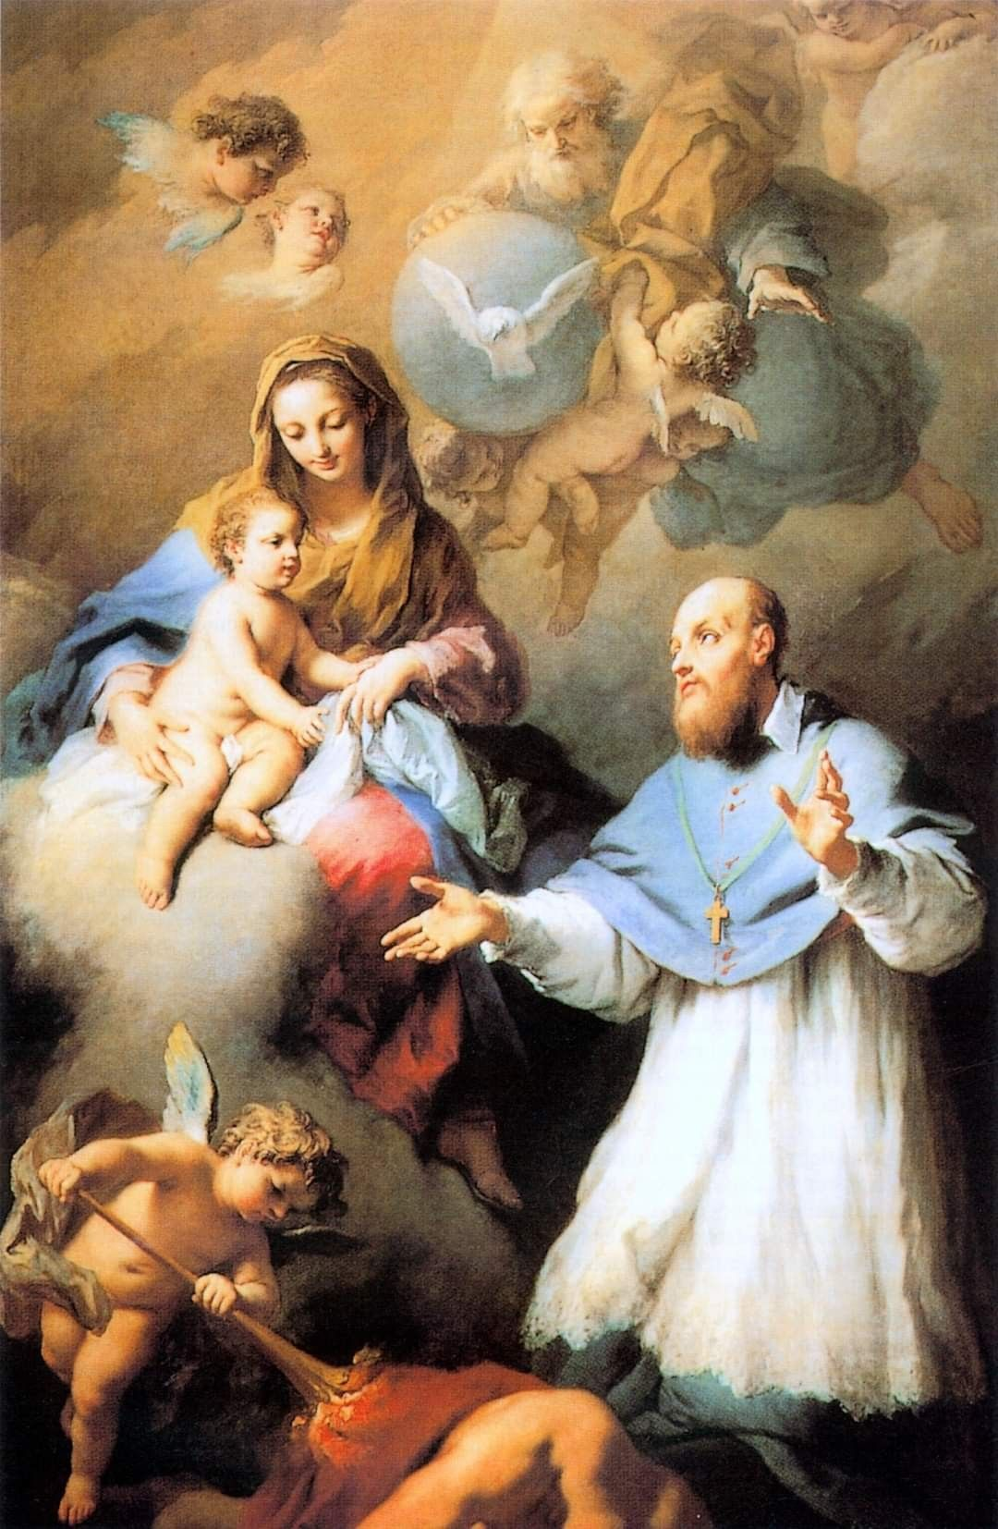  Possiamo in questo seguire le parole e l'invito di San Francesco di Sales che ci ricorda due cose molto importanti:  Andare dall’interno verso l’esterno: “Non ho mai potuto approvare il metodo di coloro che, per riformare l’uomo, cominciano dall’esterno, dal contegno, dagli abiti, dai capelli. Mi sembra, al contrario, che si debba cominciare dall’interno… Il cuore, essendo la sorgente delle azioni, esse sono tali quale è il cuore… Chi ha Gesù nel cuore, lo ha subito dopo in tutte le azioni esteriori”.  Andare tranquillamente: “con una dolce diligenza. La fretta, l’agitazione non servono a nulla, il desiderio di una vita spirituale è buono, ma deve essere senza agitazione. La guarigione che si fa tranquillamente è sempre la più sicura.“  Per questo motivo seguendo le indicazioni di San Francesco ci prenderemo non solo un'estate, ma un anno intero!  In questo numero dell'Adma on line troverete infatti la presentazione del cammino formativo ADMA che ci accompagnerà per l'anno 2022/2023 e che inizierà a settembre con la prima tappa. E' un percorso nato proprio dal desiderio - che in tanti ci hanno comunicato: quello di crescere nella vita di fede e fare un passo avanti nel rapporto personale con Gesù e Maria.  A tutti voi allora l'augurio di una serena estate.  Renato, Don Alejandro e tutto il consiglio dell'ADMA Primaria in Valdocco | Titre  éditorial | Chers amis et associés,  Nous sommes à la fin d'une autre année de vie associative, et comme toujours nous nous préparons pour la pause de l’été, un temps de repos et de paix, la paix des cœurs et, nous espérons la paix pour notre monde brisé par la guerre et la douleur.  Nous espérons et nous souhaitons que vous trouviez dans ces mois des espaces et des moments pour prendre soin du cœur et de la vie intérieure. Ensemble, nous demandons de pouvoir redécouvrir le don de la Parole et de la Prière, de pouvoir relancer et grandir dans l'humilité et dans la charité, et enfin de renouveler nos relations en nous appuyant sur les « deux piliers », les deux personnes de Jésus et de Marie, les deux Ressuscités ; le caractère concret de l'Eucharistie et du Rosaire, les Sacrements de Communion et de Confession.  En cela, nous pouvons suivre les paroles et l'invitation de saint François de Sales qui nous rappelle deux choses très importantes : aller de l'intérieur vers l'extérieur : « Je n'ai jamais pu approuver la méthode de ceux qui, pour réformer l'homme, commencent par l'extérieur, par le comportement, par les vêtements, par les cheveux. Il me semble, au contraire, qu'il faut commencer par l'intérieur... Le cœur étant la source des actions, elles sont telles que le cœur est... Celui qui a Jésus dans son cœur, il l'a immédiatement après dans toutes les actions extérieures. »  Aller tranquillement : « avec une douce diligence. » La hâte, l'agitation ne servent à rien, le désir d'une vie spirituelle est bon, mais il doit être sans agitation. La guérison qui se fait discrètement est toujours la plus sûre. »  C'est pourquoi, suivant les indications de saint François, nous ne prendrons pas seulement un été, mais une année entière !  Dans ce numéro d'Adma on line, vous trouverez en effet la présentation du parcours de formation ADMA qui nous accompagnera pour l'année 2022/2023 et qui débutera en septembre avec la première étape. C'est un chemin qui naît du désir - que tant de personnes nous ont communiqué : celui de grandir dans la vie de foi et de faire un pas en avant dans la relation personnelle avec Jésus et Marie.  A vous tous donc, nos meilleurs vœux pour un été paisible.  Renato, Don Alejandro et tout le conseil de ADMA primaire du Valdocco.
Titolo sezione 2 | CAMMINO FORMATIVO | Titre  Section 2 | CHEMINEMENT DE FORMATION
Titolo Cammino formativo | MARIA E GESÙ DUE AMICI SPECIALI: IN CAMMINO CON LE DUE COLONNE | Titre  Cheminement  formatif | MARIE ET JESUS DEUX AMIS SPÉCIAUX : EN CHEMIN AVEC LES DEUX PILIERS
Testo Cammino formativo | Programma Formativo ADMA 2023  Per l’anno 2022-2023, il cammino vuole ritornare alle radici dell’Associazione: “L’affidamento di don Bosco a Maria Ausiliatrice ha trovato nell’Associazione una delle espressioni semplici e pratiche per la difesa della fede nel ceto popolare. Don Bosco ci ricorda che “Noi cristiani dobbiamo unirci in questi tempi difficili. L’essere fra molti che fanno il bene ci anima senza avvedercene” (Art. 1 del regolamento dell’ADMA). Desideriamo, allora, proporre un cammino di fede che ci possa portare all’incontro con Gesù attraverso la mediazione della nostra Mamma Celeste e che si possa tradurre in operosità apostolica.  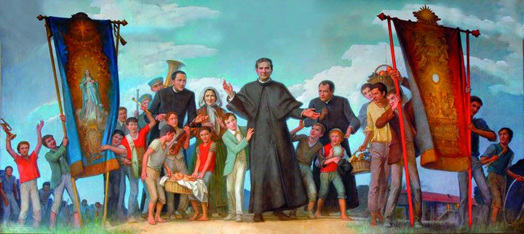  È un cammino antico perché è un percorso tradizionale di crescita nella fede che attinge alle sorgenti più profonde della spiritualità cristiana, salesiana e mariana. È nuovo perché ogni associato e ogni gruppo nel mondo lo vivrà in base alla propria esperienza di vita rendendolo originale e adatto alla singola realtà. Ci terremo in cordata, per un anno, in un percorso spirituale di vita cristiana, fondato sulle nostre due colonne: Gesù e Maria, facendoci istruire dalla Parola di Dio, da Don Bosco e da San Francesco di Sales. Ci faranno compagnia i riferimenti al Regolamento dell’ADMA, alla Carta di Identità della Famiglia Salesiana, al magistero del Papa e all’insegnamento del Rettor Maggiore.  L’obiettivo del percorso è crescere nella nostra vita di fede e fare un passo avanti nel nostro rapporto personale con Gesù e Maria.  LE TAPPE DEL CAMMINO  - Sentirsi amati da Dio  La nostra fede diventa vita quando facciamo l’esperienza di sentirci profondamente amati da Dio.  La Parola di Dio ci annuncia che “Dio è Amore” (1 Gv 4, 7-16), che Gesù vuole vivere la profonda comunione con ciascuno di noi: “Come il Padre ha amato me anch’io ho amato voi” (Gv 15, 9-11); “Sono venuto perché abbiano la vita e l’abbiano in abbondanza” (Gv 10, 7-15).  Saremo invitati a meditare la Parola per accogliere in pienezza il tenero e vertiginoso amore di Dio per ciascuno di noi. Da questa esperienza di sentirci amati così come siamo, nasce il sincero desiderio di corrispondere a Dio. Capiamo allora San Francesco di Sales quando dice “Prima di tutto cercare di piacere a Dio: Ecco il centro della mia anima e il polo immobile, intorno al quale ruotano tutti i miei desideri e tutti i miei movimenti”.  Saremo così aiutati a rivolgere il nostro sguardo ogni giorno verso di Lui, per sentire il Suo amore e per donarlo a nostra volta ai fratelli.  - “Sto alla porta e busso” la preghiera  Rafforzata la consapevolezza di essere profondamente amati, ci soffermeremo sulla cura della relazione con il Signore, nella preghiera, con l’aiuto di Maria.  Solo nell’esperienza del silenzio e dell’ascolto comprenderemo vitalmente Gesù quando dice “Ecco io sto alla porta e busso (Ap 3, 20)” e “Se uno mi ama, osserverà la mia parola e il Padre mio lo amerà e noi verremo a lui e prederemo dimora presso di lui” (Gv 14, 23) e scopriremo il segreto delle vergini Sagge (Mt 25, 1-13).  Il segreto della vita, dice San Francesco di Sales, è “andare dall’interno verso l’esterno: Non ho mai potuto approvare il metodo di coloro che, per riformare l’uomo, cominciano dall’esterno, dal contegno, dagli abiti, dai capelli. Mi sembra, al contrario, che si debba cominciare dall’interno... Chi ha Gesù nel cuore, lo ha subito dopo in tutte le azioni esteriori”.  Metteremo la preghiera al centro della nostra vita con suggerimenti pratici.  - Figli nel figlio creati a immagine di Dio. La fiducia in Dio.  L’abbandono allo Spirito Santo, per le mani di Maria, ci porta a crescere nella fiducia in Dio. Contempleremo il mistero di un Dio che non ha paura di affidarsi all’uomo.  Approfondiremo come il mistero dell’incarnazione (Lc 2) si inserisce in un più ampio progetto d’amore che prelude alla croce: “Io vengo per fare o Dio la tua volontà (Ebrei 10, 5-10)”.  Unico desiderio di Gesù è far comprendere con la sua vita che tutta l’esistenza è spiegata dall’amore, un amore così coinvolgente da portare San Paolo a dire “Sono Stato Crocifisso con Cristo e non sono più io che vivo, ma Cristo vive in me. Questa vita che vivo nella carne, io la vivo nella fede del figlio di Dio che mi ha amato e ha dato se stesso per me” (Gal 2, 20)”. In questo profondo mistero di amore siamo invitati a prendere reale consapevolezza della nostra creaturalità. Come suggerisce San Francesco di Sales “dobbiamo essere quello che siamo ed esserlo bene, per fare onore all’Operaio, di cui siamo l’opera”.  - Non c’è amore più grande: l’Eucarestia  Fonte e culmine della vita vera che è amore e pane del cammino è L’Eucarestia: amatevi gli uni gli altri come io vi ho amati. Fate questo in memoria di me. Contempleremo il dono che Gesù ci offre, come premessa e fondamento della nostra adesione all’amore per Lui e per i fratelli. Ci soffermeremo sulla Lavanda dei Piedi, per comprendere come la vita eucaristica diventi piena dedizione all’altro nel concreto servizio di ogni giorno.  Come ci suggerisce S. Francesco di Sales pensare soltanto all’oggi di Dio: “Pensare di fare bene le nostre cose oggi, e quando arriverà il giorno di domani, si chiamerà anch’esso oggi, e allora ci penseremo”.  Alla luce del mistero dell’Eucarestia, comprenderemo l’importanza del momento presente, della vita vera che è amore: amatevi gli uni gli altri come io vi ho amati. Fate questo in memoria di me. Infatti, l’Eucaristica è incontro reale con il Signore Risorto nella Parola e nel Pane eucaristico, ci dona la Sua presenza nella vita di ogni giorno e ci conforma a Lui, ci dona i suoi sentimenti di amore per gli altri e la vera gioia.  - Maria, sposa nello Spirito Santo, ci insegna a fare tutto per amore  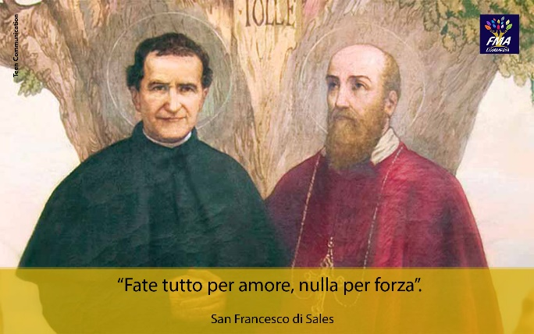  Lo Spirito Santo ci illumina e ci guida nella nostra vita di fede. Andremo alle sorgenti del “sì” di Maria, sposa nello Spirito. Alla luce della Parola scopriremo come nella vita di ciascuno di noi si possa rinnovare il Fiat di Maria. Con Maria madre e maestra, la nostra vita recupera il suo pieno senso e si trasforma in Magnificat. In tal modo l’amore prende i tratti della piena libertà. Come dice San Francesco di Sales: “Nulla per forza, tutto per amore. Ecco la regola generale della nostra obbedienza: BISOGNA FARE TUTTO PER AMORE E NULLA PER FORZA.… Vi lascio lo spirito di libertà, quello che esclude la costrizione, lo scrupolo e l’agitazione”. Come si legge nel Regolamento dell’ADMA: “ Maria è presenza viva in mezzo a noi e continua nella storia della Chiesa e dell’umanità la sua missione materna di mediatrice di grazia per i suoi figli”.  - Il primato della grazia: la gioia, dono dello Spirito Santo (le virtù teologali)  L’azione dello Spirito Santo genera in noi la gioia, esito dell’operare delle Virtù di Fede, Speranza e Carità. Riscopriremo le virtù teologali meditando l’inno alla carità (1 Cor, 13, 1-13) e altre lettere Paoline. Comprenderemo in profondità il fondamento della letizia salesiana: “Andate avanti con gioia e con il cuore aperto più che potete; e se non andate sempre con gioia, andate sempre con coraggio e fiducia”. (San Francesco di Sales). Questa è l’Allegria che ha portato Domenico Savio a dire “Noi facciamo consistere la santità nello stare sempre allegri”. Seguendo il cammino di affidamento di don Bosco a Maria Ausiliatrice, possiamo concretamente diventare segno dell’amore di Dio e di Maria, capaci di diffondere fra gli uomini la gioia e l’amore.  - La grazia suppone la natura: l’esercizio delle virtù  Siamo chiamati a favorire l’azione dello Spirito Santo per mezzo delle virtù. In particolare, ci aiuteranno, l’Umiltà e la Mitezza, tratti del carattere di Gesù (Mt 11, 25-30)”.  Come dice San Francesco di Sales “Sopportate con dolcezza le piccole ingiustizie, le piccole incomodità, le perdite di poca importanza che capitano ogni giorno. Queste piccole occasioni vissute con amore vi guadagneranno il cuore di Dio e lo faranno tutto vostro”. Comprenderemo meglio come lo sviluppo delle virtù può aiutarci a crescere nella pace e nell’amore. Vivere la pazienza, la mansuetudine, l’umiltà, la povertà di spirito evitando la maldicenza e i giudizi ci farà sperimentare la vera comunione. Non solo volere bene agli altri, ma far sentire gli altri amati: amorevolezza, instancabile lavoro, temperanza e ottimismo salesiano.  Ricordiamo le tre parole di Papa Francesco: permesso, scusa, grazie.  - - L’abbraccio benedicente – lotta alle tentazioni più comuni e il sacramento della riconciliazione  Più ci avviciniamo alla luce, maggiormente impariamo a vedere il nostro limite e comprendiamo la Sua misericordia. L’amore di Dio non ci abbandona mai, nemmeno quando cadiamo nelle tentazioni più comuni. È un amore che ci avvolge nell’abbraccio benedicente che sperimentiamo nel sacramento della riconciliazione.  Mediteremo, la parabola del Padre Misericordioso (Lc 15, 11-32). Ci faremo poi accompagnare da San Francesco di Sales che ci ricorda che “Ogni giorno dobbiamo cominciare il nostro progresso spirituale, e pensando bene a questo, non ci meraviglieremo di trovare in noi delle miserie. Non c’è nulla che sia già tutto fatto: bisogna ricominciare e ricominciare di buon cuore”. Il Sacramento della Riconciliazione non è il momento del giudizio, ma l’occasione per sperimentare l’abbraccio misericordioso e benedicente del Padre che ci dona la guarigione dai nostri peccati e la forza di ricominciare.  - Alla scuola della santa indifferenza di Maria: fiat, stabat e magnificat  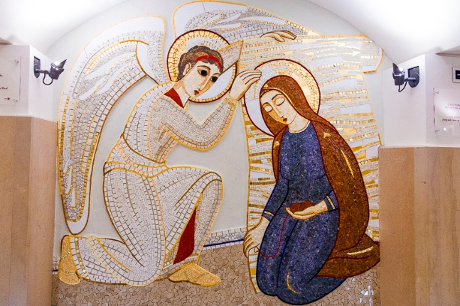  Se ci lasciamo conquistare da questo amore, capiamo sempre più l’importanza della santa indifferenza, che splende in Maria con i suoi atteggiamenti: fiat, stabat e magnificat. Ripercorrendo la vita di Maria nel Vangelo di Luca, possiamo scorgerne il percorso umano e spirituale, che è anche il nostro percorso. “Nulla chiedere, nulla rifiutare. Restare nelle braccia della Provvidenza, senza fermarsi su nessun altro desiderio, se non quello di volere ciò che Dio vuole da noi”.  Prenderemo Maria nella nostra casa per renderla culla della vita e dell’amore, della fede e della speranza coltivando gli atteggiamenti di accoglienza, ospitalità, ascolto, aiuto concreto e disponibilità generosa.  - L’Unione con Dio nel quotidiano  Al termine del percorso, saremo finalmente invitati a ricercare l’unione con Dio nel quotidiano, assumendo i suoi sentimenti: “Per me il vivere è Cristo” (Fil 1,21).  Potremo sperimentare questa comunione rimanendo in Gesù “Io sono la Vite voi i Tralci (Gv 15,5)”.  Seguiremo l’esempio di Don Bosco, per il quale azione e preghiera si facevano un tutt’uno: «Don Bosco ha immedesimato alla massima perfezione la sua attività esterna, indefessa, assorbente, vastissima, piena di responsabilità, con una vita interiore che ebbe principio dal senso della presenza di Dio e che, un po’ per volta, divenne attuale, persistente e viva così da essere perfetta unione con Dio». Questa spiritualità si fa Carità apostolica nel “Da mihi animas, cetera tolle”. È la spiritualità della Grazia d’Unità che ci aiuta ad operare in sintonia di pensiero, di sentimento e di volere con Dio. I bisogni dei fratelli invitano alla preghiera, mentre la preghiera costante alimenta il generoso e sacrificato operare con Dio per il bene e la salvezza dei fratelli.  Così descritto il cammino, per aiutare a viverlo si offriranno spunti e suggerimenti per le divere età e situazioni di vita: famigliare, giovanile, adulta in genere. Valorizzeremo la preghiera, l’ascolto dello Spirito Santo e la condivisione. Il suggerimento è vivere il percorso non in modo intellettuale, ma personale ed esistenziale. Al contempo cureremo la dimensione comunitaria. La ricerca di un rapporto personale con il Signore, infatti, conduce sempre alla comunione con gli altri e con la Chiesa. Ad ogni incontro verranno proposti un adeguato spazio di silenzio e una domanda per la condivisione in gruppo. Inoltre, per fare in modo che i frutti dell’incontro possano lasciare il segno nella nostra vita, ogni mese ci prenderemo un impegno di vita concreto. | Texte  Cheminement  formatif | Programme formatif ADMA 2023  Pour l'année 2022-2023, le chemin veut revenir aux racines de l'Association : « La confiance de Don Bosco en Marie Auxiliatrice a trouvé dans l'Association une des expressions simples et pratiques pour la défense de la foi dans la classe populaire. Don Bosco nous rappelle que "Nous, chrétiens, nous devons nous unir en ces temps difficiles. Le fait d'être parmi ceux qui font le bien, nous anime sans nous en rendre compte" (art. 1 des règlements de l'ADMA). Nous voulons, donc, proposer un chemin de foi qui peut nous conduire à la rencontre avec Jésus par la médiation de notre Mère du Ciel et qui peut se traduire par une activité apostolique.  C'est un ancien cheminement parce que c'est un parcours traditionnel de croissance dans la foi qui puise aux sources les plus profondes de la spiritualité chrétienne, salésienne et mariale. Elle est nouvelle parce que chaque associé et chaque groupe dans le monde la vivra selon sa propre expérience de vie, la rendant originale et adaptée à sa réalité individuelle. Nous allons nous enchaîner, pendant un an, dans un parcours spirituel de vie chrétienne, fondé sur nos deux piliers : Jésus et Marie, en étant instruits par la Parole de Dieu, par Don Bosco et par St François de Sales. Nous serons accompagnés par des références aux Règlements de l'ADMA, à la Charte d'identité de la Famille salésienne, au Magistère du Pape et à l'enseignement du Recteur Majeur.  Le but de ce parcours est de grandir dans notre vie de foi et de faire un pas en avant dans notre relation personnelle avec Jésus et Marie.  LES ÉTAPES DU VOYAGE  1. Se sentir aimé de Dieu  Notre foi devient vie lorsque nous faisons l'expérience de nous sentir profondément aimés par Dieu.  La Parole de Dieu nous annonce que « Dieu est Amour » (1 Jn 4, 7-16), que Jésus veut vivre une communion profonde avec chacun de nous : « Comme le Père m'a aimé, moi aussi je vous ai aimés » (Jn 15, 9-11) ; « Je suis venu pour qu'ils aient la vie et qu'ils l'aient en abondance » (Jn 10, 7-15).  Nous serons invités à méditer sur la Parole afin d'embrasser pleinement l'amour tendre et vertigineux de Dieu pour chacun d'entre nous. De cette expérience de se sentir aimé tel que nous sommes, naît le désir sincère de correspondre à Dieu. Nous comprenons alors saint François de Sales lorsqu'il dit : « Cherchez d'abord à plaire à Dieu : Il est le centre de mon âme et le pôle immobile autour duquel tournent tous mes désirs et tous mes mouvements ».  Nous serons ainsi aidés à tourner chaque jour notre regard vers Lui, pour ressentir Son amour et le donner à notre tour à nos frères et sœurs.  2. « Je me tiens à la porte et je frappe » la prière  Après avoir renforcé notre conscience d'être profondément aimés, nous nous dedicherons à soigner notre relation avec le Seigneur, dans la prière, avec l'aide de Marie.  Ce n'est que dans l'expérience du silence et de l'écoute que nous comprendrons de manière vitale Jésus quand il dit « Voici, je me tiens à la porte et je frappe (Ap 3,20) » et « Si quelqu'un m'aime, il observera ma parole, et mon Père l'aimera, et nous viendrons à lui et nous habiterons avec lui » (Jn 14,23) et nous découvrirons le secret des vierges sages (Mt 25,1-13).  Le secret de la vie, dit saint François de Sales, c'est « d'aller de l'intérieur vers l'extérieur : je n'ai jamais pu approuver la méthode de ceux qui, pour réformer l'homme, commencent par l'extérieur, par le comportement, les vêtements, les cheveux ». Il me semble, au contraire, qu'il faut partir de l’intérieur…. Celui qui a Jésus dans son cœur, il l'a immédiatement après dans toutes ses actions extérieures ».  Nous mettrons la prière au centre de nos vies grâce à des suggestions pratiques.  3. Les enfants dans le fils créé à l'image de Dieu. La confiance en Dieu.  L'abandon à l'Esprit Saint, par les mains de Marie, nous amène à grandir dans la confiance en Dieu. Nous contemplerons le mystère d'un Dieu qui n'a pas peur de faire confiance à l'homme.  Nous approfondirons comment le mystère de l'incarnation (Lc 2) s'inscrit dans un projet d'amour plus vaste qui précède la croix : « Je viens pour faire ta volonté, ô Dieu (Hébreux 10, 5-10) ».  Le seul désir de Jésus est de faire comprendre par sa vie que toute existence s'explique par l'amour, un amour si impliqué qu'il a fait dire à saint Paul : « J'ai été crucifié avec le Christ et ce n'est plus moi qui vis, mais le Christ qui vit en moi. Cette vie que je vis dans la chair, je la vis dans la foi au Fils de Dieu qui m'a aimé et s'est donné pour moi » (Gal 2,20) ». Dans ce profond mystère d'amour, nous sommes invités à prendre véritablement conscience du fait d’être créature. Comme le suggère saint François de Sales, « il faut être ce que nous sommes et le l’être très bien, pour faire honneur à l'Ouvrier, dont nous sommes l'œuvre ».  4. Il n'y a pas de plus grand amour : l'Eucharistie  La Source et le sommet de la vraie vie qui est amour et le pain du cheminement, c’est l'Eucharistie : aimez-vous les uns les autres comme je vous ai aimés. Faites ceci en mémoire de moi. Nous contemplerons le don que Jésus nous offre, comme prémisse et fondement de notre adhésion à l'amour pour Lui et pour nos frères et sœurs. Nous nous arrêterons sur le Lavement des pieds, pour comprendre comment la vie eucharistique devient un dévouement total à l'autre dans le service concret de chaque jour.  Comme nous le suggère saint François de Sales, pour ne penser qu'à l'aujourd'hui de Dieu : « Penser à bien faire nos choses aujourd'hui, et quand viendra le jour du lendemain, il s'appellera lui aussi aujourd'hui, et alors nous y penserons ».  À la lumière du mystère de l'Eucharistie, nous comprendrons l'importance du moment présent, de la vraie vie qu'est l'amour : aimez-vous les uns les autres comme je vous ai aimés. Faites ceci en mémoire de moi. En effet, l'Eucharistie est une rencontre réelle avec le Seigneur ressuscité dans la Parole et dans le Pain eucharistique, elle nous donne sa présence dans notre vie quotidienne et elle nous conforme à Lui, elle nous donne ses sentiments d'amour pour les autres et la vraie joie.  5. Marie, épouse dans l'Esprit Saint, nous enseigne à faire tout par amour  L'Esprit Saint nous éclaire et nous guide dans notre vie de foi. Nous irons à la source du « oui » de Marie, épouse dans l'Esprit. A la lumière de la Parole, nous découvrirons comment le Fiat de Marie peut être renouvelé dans nos vies. Avec Marie, mère et maîtresse, notre vie retrouve son plein sens et se transforme en Magnificat. De cette façon, l'amour prend les traits d'une liberté totale. Comme le dit saint François de Sales : « Rien par la force, tout par l'amour. Voici la règle générale de notre obéissance : IL FAUDRA TOUT FAIRE PAR AMOUR ET RIEN PAR FORCE.... Je vous laisse avec l'esprit de liberté, celui qui exclut la contrainte, le scrupule et l'agitation ». Comme nous le lisons dans les Règlements de l'ADMA : « Marie est une présence vivante au milieu de nous et elle poursuit dans l'histoire de l'Eglise et de l'humanité sa mission maternelle de médiatrice de la grâce pour ses enfants ».  6. Le primat de la grâce : la joie, le don de l'Esprit Saint (les vertus théologales)  L'action de l'Esprit Saint engendre en nous la joie, résultat du travail des vertus de foi, d'espérance et de charité.  Nous redécouvrirons les vertus théologales en méditant l'hymne à la charité (1 Cor, 13, 1-13) et d'autres lettres pauliniennes. Nous comprendrons en profondeur le fondement de la joie salésienne : « Allez de l’avant avec joie et avec un cœur ouvert autant que vous le pouviez ; et si vous n’allez pas toujours avec joie, allez toujours avec courage et confiance ». (Saint François de Sales). C'est cette gaieté qui a fait dire à Dominique Savio : « Nous faisons en sorte que la sainteté consiste à être toujours joyeux ». En suivant le chemin de Don Bosco qui consiste à se confier à Marie Auxiliatrice, nous pouvons devenir concrètement un signe de l'amour de Dieu et de Marie, capable de répandre la joie et l'amour parmi les hommes.  7. La grâce présuppose la nature : l'exercice des vertus  Nous sommes appelés à favoriser l'action de l'Esprit Saint à travers les vertus. En particulier, nous sommes aidés par l'Humilité et la Douceur, traits de caractère de Jésus (Mt 11,25-30)".  Comme le dit saint François de Sales : « Supportez avec douceur les petites injustices, les petits désagréments, les pertes de peu d'importance qui se produisent chaque jour. Ces petites occasions vécues avec amour vous permettront de gagner le cœur de Dieu et de le faire vôtre ». Nous comprendrons mieux comment le développement des vertus peut nous aider à grandir dans la paix et l'amour. Vivre la patience, la mansuétude, l'humilité, la pauvreté d'esprit et éviter la médisance et le jugement nous fera expérimenter la vraie communion. Non seulement aimer les autres, mais faire en sorte que les autres se sentent aimés : la bonté affectueuse, le travail infatigable, la tempérance et l'optimisme salésien.  Rappelons-nous les trois mots du Pape François : permission, excuse, merci.  8. - L'étreinte de la bénédiction - combattre les tentations les  plus courantes et le sacrement de la réconciliation  Plus nous nous approchons de la lumière, plus nous apprenons à voir nos limites et à comprendre sa miséricorde. L'amour de Dieu ne nous abandonne jamais, même lorsque nous tombons dans les tentations les plus courantes. C'est un amour qui nous enveloppe dans l'étreinte de bénédiction que nous expérimentons dans le sacrement de la réconciliation.  Nous méditerons sur la parabole du Père miséricordieux (Lc 15, 11-32). Nous serons ensuite accompagnés par St François de Sales qui nous rappelle que « Chaque jour nous devons commencer notre progrès spirituel, et en y pensant bien, nous ne serons pas surpris de trouver des misères en nous. Il n'y a rien qui soit déjà fait : nous devons recommencer et commencer de bon cœur ». Le sacrement de la Réconciliation n'est pas un moment de jugement, mais une occasion de faire l'expérience de l'étreinte miséricordieuse et bénissante du Père qui nous donne la guérison de nos péchés et la force de recommencer.  9. A l'école de la sainte indifférence de Marie : fiat, stabat et  magnificat  Si nous nous laissons conquérir par cet amour, nous comprenons de plus en plus l'importance de la sainte indifférence, qui brille en Marie par ses attitudes : fiat, stabat et magnificat. En retraçant la vie de Marie dans l'Évangile de Luc, nous pouvons entrevoir son parcours humain et spirituel, qui est aussi notre parcours. « Ne rien demander, ne rien refuser. Rester dans les bras de la Providence, sans s'arrêter à aucun désir autre que celui de vouloir ce que Dieu veut de nous ».  Nous prendrons Marie chez nous pour en faire le berceau de la vie et de l'amour, de la foi et de l'espérance en cultivant des attitudes d'accueil, d'hospitalité, d'écoute, d'aide concrète et de disponibilité généreuse.  10. Union avec Dieu dans la vie quotidienne  Au terme du parcours, nous serons enfin invités à rechercher l'union avec Dieu dans la vie quotidienne, en assumant ses sentiments : « Pour moi, vivre, c'est le Christ » (Ph 1,21).  Nous pourrons faire l'expérience de cette communion en demeurant en Jésus « Je suis la Vigne, vous êtes les sarments (Jn 15,5) ».  Nous suivrons l'exemple de Don Bosco, pour qui l'action et la prière ne faisaient qu'un : « Don Bosco identifiait à la perfection son activité extérieure, infatigable, absorbante, vaste, pleine de responsabilités, avec une vie intérieure qui commençait par le sentiment de la présence de Dieu et qui, peu à peu, devenait actuelle, persistante et vivante pour être l'union parfaite avec Dieu. Cette spiritualité devient la Charité Apostolique dans le « Da mihi animas, cetera tolle ». C'est la spiritualité de la Grâce unitaire qui nous aide à travailler en harmonie de pensée, de sentiment et de volonté avec Dieu. Les besoins de nos frères et sœurs nous invitent à la prière, tandis que la prière constante nourrit le travail généreux et désintéressé avec Dieu pour le bien et le salut de nos frères et sœurs.  Ainsi décrits, nous offrirons des conseils et des suggestions pour les différents âges et situations de la vie : famille, jeunesse, âge adulte en général. Nous mettrons l'accent sur la prière, l'écoute du Saint-Esprit et le partage. La suggestion est de vivre le cheminement non pas intellectuellement, mais personnellement et existentiellement. En même temps, nous prendrons soin de la dimension communautaire. La recherche d'une relation personnelle avec le Seigneur, en effet, conduit toujours à la communion avec les autres et avec l'Église. À chaque réunion, un espace de silence approprié et une question à partager en groupe seront proposés. En outre, pour que les fruits de la rencontre puissent laisser leur empreinte dans nos vies, nous prendrons chaque mois un engagement de vie concret.
Titolo sezione 3 | CONOSCERSI |  | SE CONNAITRE
Titolo Conoscersi | X GIORNATA MONDIALE DELLA FAMIGLIA | Titre  Se connaître | X LA JOURNÉE MONDIALE DE LA FAMILLE
Testo Conoscersi | 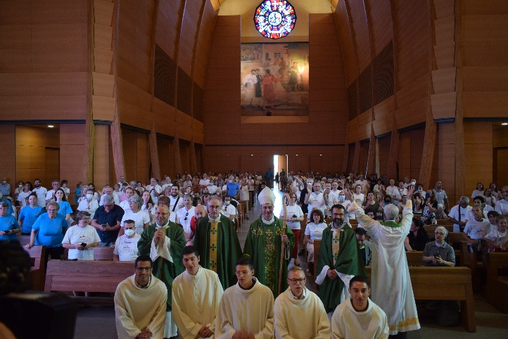  Un Colle Don Bosco variopinto e soleggiato, con tante voci, canzoni e tantissimi bambini e ragazzi: così è apparso a chi ha partecipato al X Incontro Mondiale delle famiglie di domenica 26 giugno 2022.  Evento nato per volontà di Papa Giovanni Paolo II nel lontano 1994 e giunto alla sua decima edizione, quest'anno, come richiesto da papa Francesco, ha avuto una forma ancora più bella, perché ha assunto un carattere diffuso e localizzato presso le singole diocesi e santuari.  La Famiglia Salesiana (rappresentata dai Salesiani cooperatori, Adma e Fraternità contemplativa Maria di Nazareth), da sempre protagonista nell'educazione della famiglia, ne ha gestito l’organizzazione unitamente alle associazioni del Forum delle Famiglie ed alla Diocesi di Torino.  Sin dalle prime luci dell’alba gli 80 volontari si sono ritrovati per allestire l’accoglienza delle 500 famiglie della diocesi che hanno iniziato la loro giornata con un mini pellegrinaggio dal pratone fin su in basilica. Divisi in piccoli gruppi, a piedi, consacrati e consacrate, laici, giovani, adulti, si sono incamminati sui sentieri solcati da don Bosco per recitare il rosario ed affidare a Maria le situazioni di gioia, ma anche le sofferenze ed i dolori che molti stanno vivendo.  In una basilica superiore gremita di persone, alle 10:30 si sono poi tutti radunati per la Santa Messa celebrata dall'arcivescovo di Torino e vescovo di Susa, mons. Roberto Repole, e concelebrata da don Mario Aversano, direttore dell’Ufficio per la Pastorale della Famiglia, don Alejandro Guevara, animatore Spirituale Mondiale dell’Associazione di Maria Ausiliatrice, e don Don Tiziano Baracco del Noviziato salesiano; don Michele Molinar, vicario ispettoriale, ha coordinato gli aspetti della celebrazione. “Questo vangelo ci dice che non esistono delle famiglie statiche, ma delle famiglie dinamiche”, sottolinea l'arcivescovo, “E questa dinamicità riguarda anche la loro vita spirituale. Così come sono le nostre famiglie uno dei luoghi privilegiati dell’annuncio evangelico, con uno stile che non fa forza, non violenta, ma che rispetta fino in fondo la libertà dell’altro. Infine, le nostre famiglie sono alla sequela del Signore nella misura in cui ci guardiamo e ci amiamo tra coniugi, tra genitori e figli, sapendo però che nessuno può mai prendere il posto di Gesù Cristo”.  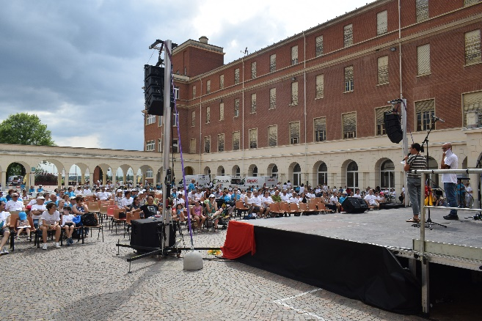  La festa è poi continuata nel pomeriggio con le testimonianze di tante realtà della diocesi: Sermig, Famiglie Nuove, i Salesiani cooperatori dell’opera Michele Rua di Torino, la Comunità Papa Giovanni XXIII, Incontro matrimoniale, Forum delle Associazioni familiari. Tutti hanno sottolineato la bellezza di essere famiglia oggi, ma anche le sfide che hanno dovuto affrontare e quelle che li aspettano. Con un filo comune a tutte le esperienze: solo insieme e solo alla sequela di Dio si può riuscire in questo cammino non sempre facile e talvolta faticoso.  Non si può infine dimenticare i giochi “di una volta” che hanno appassionato i bimbi, con i loro genitori e nonni, organizzati dalla cooperativa “Animando”.  A casa di don Bosco e Mamma Margherita, sotto lo sguardo di Maria, le famiglie hanno condiviso una giornata all’insegna della gioia, della speranza e della preghiera, riscoprendosi comunità in cammino, affidando loro le proprie speranze, preoccupazioni, attese. | Texte  Se connaître | Un Colle Don Bosco coloré et ensoleillé, avec de nombreuses voix, des chants et beaucoup d'enfants et de jeunes : c'est ainsi qu'elle est apparue à ceux qui ont participé à la 10e Rencontre mondiale des familles le dimanche 26 juin 2022.  L'événement, né à l'initiative du pape Jean-Paul II en 1994 et qui en est à sa dixième édition, a pris cette année, à la demande du pape François, une forme encore plus belle, car il a revêtu un caractère généralisé et localisé dans les différents diocèses et sanctuaires.  La Famille Salésienne (représentée par les Salésiens Coopérateurs, l’Adma et la Fraternité Contemplative Marie de Nazareth), qui a toujours joué un rôle de premier plan dans l'éducation familiale, a géré l'organisation avec les associations du Forum de la Famille et le Diocèse de Turin.  Dès les premières lueurs de l'aube, les 80 volontaires se sont réunis pour préparer l'accueil des 500 familles du diocèse qui ont commencé leur journée par un mini-pèlerinage du grand pré jusqu'à la basilique. Répartis en petits groupes, à pied, consacrés et consacrées, laïcs, jeunes et adultes, ils ont parcouru les sentiers empruntés par Don Bosco pour prier le chapelet et confier à Marie les situations de joie, mais aussi de souffrance et de douleur que beaucoup vivent.  Dans une basilique supérieure bondée, tout le monde s'est ensuite réuni à 10h30 pour la Sainte Messe célébrée par l'archevêque de Turin et évêque de Suse, Mgr. Roberto Repole, et concélébrée par le père Mario Aversano, directeur du Bureau de la Pastorale de la Famille, le père Alejandro Guevara, animateur spirituel mondial de l'Association Marie Auxiliatrice, et le père Tiziano Baracco du Noviciat salésien ; le père Michele Molinar, vicaire provincial, a coordonné les aspects de la célébration. « Cet évangile nous dit qu'il n'y a pas de familles statiques, mais des familles dynamiques », a souligné l'archevêque, « Et ce dynamisme concerne aussi leur vie spirituelle ». De même, nos familles sont un des lieux privilégiés pour l'annonce de l'Évangile, avec un style qui ne force pas, ne viole pas, mais respecte pleinement la liberté de l'autre. Enfin, nos familles suivent le Seigneur dans la mesure où nous nous regardons et nous nous aimons entre époux, entre parents et enfants, sachant toutefois que personne ne pourra jamais prendre la place de Jésus-Christ ».  La fête s'est ensuite poursuivie dans l'après-midi avec les  témoignages de nombreuses réalités du diocèse : sermig, Familles Nouvelles, les Coopérateurs salésiens de la maison Michel Rua de Turin, la Communauté du Pape Jean XXIII, Rencontre de mariage, Forum des associations familiales. Ils ont tous souligné la beauté d'être une famille aujourd'hui, mais aussi les défis qu'ils ont dû relever et ceux qui les attendent. Avec un fil conducteur pour toutes les expériences : ce n'est qu'ensemble et à la suite de Dieu que l'on peut réussir ce voyage, qui n'est pas toujours facile et parfois fatigant.  Enfin, nous ne pouvons oublier les jeux "à l’époque" qui ont ravi les enfants, avec leurs parents et grands-parents, organisés par la coopérative "Animando".  Dans la maison de Don Bosco et de Mamma Margaret, sous le regard de Marie, les familles ont partagé une journée de joie, d’espérance et de prière, se redécouvrant comme des communautés en chemin, leur confiant leurs espoirs, leurs soucis et leurs attentes.
Titolo sezione 4 | REGOLAMENTO | Titre  Section 4 | REGLEMENTS
Titolo Regolamento | ARTICOLO 11 – MOMENTI FORTI DI APPARTENENZA ALL’ASSOCIAZIONE | Titre  Règlements | L'ARTICLE 11 - LES MOMENTS FORTS D’APPARTENANCE A L’ASSOCIATION
Testo Regolamento | 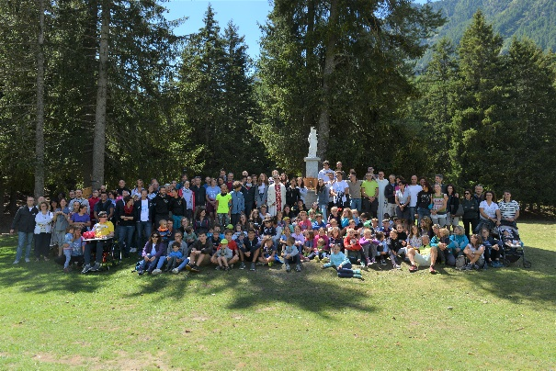  Questo articolo elenca alcune modalità per rendere concreti la conoscenza reciproca, la comunione, la formazione, lo scambio esperienziale e l’impegno apostolico tra i soci di un gruppo locale.  In particolare, ogni Associazione locale offre:  - Incontri mensili, aperti anche ai membri della Famiglia Salesiana e a quanti desiderano partecipare, di formazione dottrinale, di preghiera e di Celebrazione o Adorazione Eucaristica, possibilmente il 24 di ogni mese, giorno della commemorazione di Maria Ausiliatrice;  - la giornata mariana annuale;  - la partecipazione a momenti di celebrazione o di incontro della Famiglia Salesiana;  - esercizi spirituali per i soci;  - processioni, pellegrinaggi, giornate di ritiro;  - altri incontri secondo la programmazione locale.  Si richiamano anche i contenuti dell’art. 4, con la commemorazione del 24 di ogni mese, il S. Rosario, la novena in preparazione alla festa di Maria Ausiliatrice, la benedizione di Maria Ausiliatrice, la collaborazione alla vita parrocchiale.  E’ importante l’indicazione della scadenza mensile per gli incontri di formazione e di preghiera, attraverso momenti di comunione fraterna, di scambio di informazioni, di condivisione di esperienze e di progetti; incontri di crescita nella fede (catechesi, conferenze, ritiri, …); incontri di preghiera eucaristico-mariana con la Santa Messa, l’adorazione al Santissimo Sacramento e la recita del Rosario.  La ricorrenza del 24 del mese commemora Maria Ausiliatrice ed è un richiamo per tutti i gruppi all’appartenenza all’Associazione.  La pratica annuale degli Esercizi Spirituali rappresenta una forte momento di rinnovamento spirituale dei singoli soci e dei gruppi, favorendo la preghiera, l’ascolto e la meditazione della Parola  Andrea e Maria Adele Damiani | Texte  Règlements | Cet article énumère quelques moyens de concrétiser la connaissance mutuelle, la communion, la formation, l'échange d'expériences et l'engagement apostolique entre les membres d'un groupe local.  En particulier, chaque association locale offre :  - Les Rencontres mensuelles, également ouvertes aux membres de la Famille salésienne et à ceux qui souhaitent y participer, de formation doctrinale, de prière et de célébration eucharistique ou d'adoration, éventuellement le 24 de chaque mois, jour de la commémoration de Marie Auxiliatrice ;  - La journée mariale annuelle ;  - La participation à des moments de célébration ou de rencontre de la Famille salésienne ;  - Les exercices spirituels pour les membres ;  - Les processions, les pèlerinages, les journées de retraite ;  - Les autres réunions en fonction de la programmation locale.  Le contenu de l'art. 4 est également rappelé, avec la commémoration du 24 de chaque mois, le Saint Rosaire, la neuvaine de préparation à la fête de Marie Auxiliatrice, la bénédiction de Marie Auxiliatrice, la collaboration dans la vie paroissiale.  Il est important d'indiquer une échéance mensuelle pour les rencontres de formation et de prière, à travers des moments de communion fraternelle, d'échange d'informations, de partage d'expériences et de projets ; des rencontres de croissance dans la foi (catéchèse, conférences, retraites, ...) ; des rencontres de prière eucharistique-mariale avec la Sainte Messe, l'adoration du Saint Sacrement et la récitation du Rosaire.  Le 24 du mois commémore Marie Auxiliatrice et c’est un rappel à tous les groupes d'appartenir à l'Association.  La pratique annuelle de la retraite représente un moment fort de renouveau spirituel pour les membres individuels et les groupes, en encourageant la prière, l'écoute et la méditation de la Parole.  Andrea e Maria Adele Damiani
Titolo sezione 5 | 400° ANNIVERSARIO DELLA MORTE DI SAN FRANCESCO DI SALES | Titre  Section 5 | 400° ANNIVERSAIRE DE LA MORT DE SAINT FRANÇOIS DE SALES
Titolo 400° anniversario della morte di san Francesco di Sales | Francesco di Sales e le sue Filotee | Titre 400° anniversaire de la mort de St FRANÇOIS de Sales | François de Sales et ses Philothées
Testo 400° anniversario della morte di san Francesco di Sales | 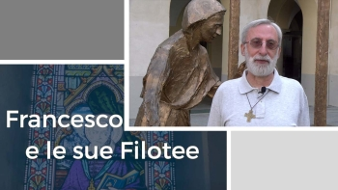  Come nei due video precedenti, L’uomo spiegato da Dio e La dolcezza salesiana, don Michele Molinar, che ha curato questa serie con gli Uffici di Pastorale Giovanile e Comunicazione Sociale ICP presenta il terzo video https://drive.google.com/file/d/1IDvChAECDIiz-PXaEEfo8widS5ybi52F/view  Nell'epistolario di San Francesco di Sales, e anche in altri suoi scritti, cogliamo una squisita sensibilità nell’avvicinare il mondo femminile all'incontro con Dio e, attraverso l'incontro con Dio, al dono di sé e ad un rapporto amicale di profonda amicizia con Lui.  Tutto questo Francesco lo propone sia nel mondo laicale che nella vita consacrata. Ecco così spiegato il titolo di questo video “San Francesco di Sales e le sue Filotee” coloro che, da lui, sono guidate all’incontro con Dio.  È molto interessante in Annecy cogliere ambienti particolari, ad esempio un portone che si trova nella via più antica di Annecy. Un portone, molto simile agli altri, ma dà l’accesso alla casa dove abitava Louise du Chatel, sposata Charmoisy, la cugina di acquisto del nostro Vescovo. Grazie a lei, e ai consigli scritti che il cugino le darà, tutto questo diventerà ciò che noi abbiamo ancora oggi ed è chiamato “Filotea, introduzione alla vita devota”.  Il dono di cogliere e soprattutto di educare i desideri spirituali nel mondo nella sensibilità femminile, Francesco lo riconosce e lo condivide anche con Giovanna di Chantal proprio come dono di grazia ricevuto da Dio Padre.  “Cosa veramente strana. Penso che, nel mondo, non vi siano anime che amino più cordialmente, più teneramente e, per dir tutto molto alla buona, più amorosamente di me, perché a Dio è piaciuto fare così il mio cuore.”  C'è una lunga storia che caratterizza questo dono del nostro vescovo, e questa storia sicuramente inizia con il rapporto di Francesco con sua mamma, Francoise de Syonnaz.  Soltanto 15 anni, circa, separano la mamma dal figlio; mentre quasi 31 anni separeranno la mamma dal papà. Tutto questo ci fa dire che evidentemente è stato un matrimonio combinato, però possiamo dire che, seppure combinato, è stato un matrimonio riuscito.  Gli storici ci dicono che la mamma di Francesco aveva un carattere molto amabile. Un anno dopo il matrimonio partorirà il suo primo figlio mentre per il secondo figlio ci vorranno 9 anni e poi darà alla luce Gallois.  Gli storici ancora ci ricordano che i primi 6 anni della vita di Francesco sono gli anni della mamma; e dalla mamma riceve affetto, educazione e certamente anche una profonda sensibilità religiosa.  La mamma, ormai avanti negli anni dirà, parlando di Francesco: “Questo è mio figlio e mio padre”. Infatti anche la mamma sarà una delle anime guidate dal suo figlio.  La profonda sensibilità diventa attenzione e amabilità verso tutti coloro che il nostro vescovo incontra. Ad esempio, un giorno il nostro vescovo entra in casa e trova il suo domestico intento a scrivere una lettera; cosa sicuramente non comune per quei tempi:  “Amico mio, quando sono entrato eravate intento con carta e penna e avete nascosto tutto. Che cosa stavate dunque scrivendo? Non vi sono forse abbastanza amico perché mi facciate questa confidenza?  Il giovane, confuso, porge il foglio al Vescovo: era una letterina in cui scriveva una dichiarazione d'amore. Il vescovo la legge e poi conclude: “Non riuscite a spiegarvi bene. Lasciate che vi aiuti.  Ecco, copiate questo; metteteci il vostro nome e mandatelo. Vedrete che tutto andrà bene.””  Un’ altra presenza, che tanto ha educato la fede di Francesco e ha inciso sulla comprensione del femminile, è la presenza di Maria la Madre di Dio di cui Francesco dirà “la donna più amabile e amante di tutte le creature”.  Per lei Francesco avrà sempre una devozione forte, filiale e affettuosa.  Qui, nella Basilica della Visitazione, che custodisce il reliquiario di San Francesco e di Santa Giovanna di Chantal, ritorniamo a quella lettera così significativa, scritta al termine della sua vita, a Giovanna di Chantal.  Andrè Ravier, grande e profondo conoscitore del nostro Santo, definisce questa lettera “il cuore della salesianità”; come se qui raccogliesse tutti i temi e gli atteggiamenti cari alla santità salesiana.  “Cosa veramente strana. Penso che, nel mondo, non vi siano anime che amino più cordialmente, più teneramente e, per dir tutto molto alla buona, più amorosamente di me, perché a Dio è piaciuto fare così il mio cuore.  E tuttavia amo le anime indipendenti, vigorose, le anime che non sono femmine, perché la tenerezza troppo grande sconvolge il cuore, lo rende inquieto e lo distrae dalla meditazione amorosa di Dio, e impedisce la completa consegna a Dio e la perfetta morte dell’amor proprio.”  L’eccellenza di questa lettera così intensa e profonda è nelle ultime battute quando il santo vescovo dichiara.  “Quello che non è Dio non è nulla per noi.”  Ho l’impressione di non amare nulla fuori di Dio e tutte e anime in Dio. Sento quell’unità che Dio ha prodotta in me in modo straordinario.”  Tutto questo vuol dire che lo spazio della loro amicizia è nel cuore di Gesù e nella volontà di Dio Padre, e nel dono reciproco. Da nessun'altra parte.  Sei mesi dopo essersi conosciuti a Digione, Francesco di Sales scriverà a Giovanna di Chantal.  “Ho visto a Roma un albero piantato da beato san Domenico. Tutti vanno a vederlo e lo amano per amore di colui che lo ha piantato. Ebbene, io, avendo visto in voi l’albero del desiderio della santità che nostro Signore ha piantato nella vostra anima, ho preso ad amarlo teneramente.”  Quanto abbiamo ascoltato ci dice che non potrebbe esistere la santità di Francesco senza quella di Giovanna di Chantal. Potremmo ugualmente dire che non potrebbe esistere la santità di Don Bosco senza il desiderio profondo di Dio, certamente educato, in Domenico Savio.  Il cammino spirituale del nostro Santo Vescovo, quello che lui stesso vive e che propone alle anime che guida, è così semplice e adeguato alla nostra umanità.  Però non dobbiamo credere che sia totalmente spontaneo.  Anche Francesco conosce un tarlo che mina il rapporto con Dio ed è il tarlo dell’amor proprio; del legame a se stessi, del vedere se stessi come i registi unici della propria vita.  E l’amor proprio trasforma i legami, anche quelli più belli, in vincoli costrittivi.  Allora Francesco educa le sue suore al distacco; quella forma di distacco che conservano ancora attualmente.  “L’ultimo giorno dell’anno prenderete le vostre croci, corone del Rosario e immagini e ne farete un piccolo involto ed estrarrete a sorte per evitare preferenze. Ma ascoltate, ecco il meglio. Io non posso sopportare che certe religiose vengano chiamate “la signora eletta”, la signora tale o tal altra. No, nessuna preminenza e nessuna parola di anzianità: siamo tutti pochissima cosa. Al primo involto mettete il numero 1, al secondo 2, e così via. E, figlie mie, in questo modo vivremo distaccati proprio da tutto”  Fonte: Infoans | Texte 400° anniversaire de la mort de St FRANÇOIS de Sales | Comme dans les deux vidéos  précédentes, L'homme expliqué par Dieu et La douceur salésienne, le père Michel Molinar, qui a organisé cette série avec les bureaux de la pastorale des jeunes et de la communication sociale de l'ICP, présente la troisième vidéo  https://drive.google.com/file/d/1IDvChAECDIiz-PXaEEfo8widS5ybi52F/view  Dans la lettre de saint François de Sales, et aussi dans ses autres écrits, nous décelons une sensibilité exquise pour rapprocher le monde féminin à la rencontre avec Dieu et, à travers la rencontre avec Dieu, du don de soi et d'une profonde relation d'amitié avec Lui.  François propose tout cela tant dans le monde laïc que dans la vie consacrée. Ceci explique le titre de cette vidéo "Saint François de Sales et ses Philothées" : ceux qui sont guidés par lui vers une rencontre avec Dieu.  Il est très intéressant à Annecy, observer certains milieux, par exemple le portail dans la plus vieille rue d'Annecy. Un portail, très semblable aux autres, mais qui donne accès à la maison où vivait Louise du Chatel, mariée à Charmoisy, cousine par alliance de notre évêque. Grâce à elle, et aux conseils écrits de sa cousine, tout cela est devenu ce que nous avons encore aujourd'hui et qui s'appelle "Philothée, introduction à la vie dévote".  Le don de saisir et surtout d'éduquer les désirs spirituels du monde dans la sensibilité féminine, François le reconnaît aussi et le partage avec Jeanne de Chantal précisément comme un don de grâce reçu de Dieu le Père.  "Une chose vraiment étrange. Je pense que, dans le monde, il n'y a pas d'âmes qui aiment plus cordialement, plus tendrement et, pour tout dire très joliment, plus amoureusement que moi, parce qu'il a plu à Dieu de rendre mon cœur ainsi."  Il y a une longue histoire qui caractérise ce don de notre évêque, et cette histoire commence certainement avec la relation de François avec sa mère, Françoise de Syonnaz.  Seulement 15 ans, environ, séparent la mère du fils, alors que près de 31 ans séparent la mère du père. Tout cela nous fait dire qu'il s'agissait évidemment d'un mariage arrangé, mais nous pouvons dire que, bien qu'arrangé, il a été un succès.  Les historiens nous disent que la mère de François avait un caractère très aimable. Une année après le mariage, elle donne naissance à son premier fils, tandis que son deuxième fils mettra neuf ans avant de donner naissance à Gallois.  Les historiens nous rappellent encore que les six premières années de la vie de François furent celles de sa mère ; et de sa mère il reçut affection, éducation et certainement aussi une profonde sensibilité religieuse.  Sa mère, maintenant bien avancée en âge, disait de François : "Voici mon fils et mon père". En fait, la mère sera aussi l'une des âmes guidées par son fils.  Une sensibilité profonde devient une attention et une gentillesse envers tous ceux que notre évêque rencontre. Par exemple, un jour, notre évêque entre dans la maison et trouve son serviteur occupé à écrire une lettre ; ce qui n'était certainement pas courant à l'époque :  "Mon ami, quand je suis entré, tu étais concentré sur le stylo et sur le papier et tu as tout caché. Qu’est-ce que tu écrivais ? Ne suis-je pas assez bon ami pour que tu me confies ça ?  Le jeune homme, confus, tend le papier à l'évêque : c'est une petite lettre dans laquelle il écrit une déclaration d'amour. L'évêque l'a lu et a conclu : "Tu ne réussis pas à bien t’exprimer. Laisse-moi t’aider.  Tenez, copiez ceci ; mettez votre nom dessus et envoyez-le. Vous verrez que tout ira bien.""  Une autre présence, qui a tant éduqué la foi de François et affecté sa compréhension du féminin, est la présence de Marie, Mère de Dieu, dont François dira qu'elle est "la femme la plus aimable et la plus aimante de toutes les créatures".  Pour elle, François aura toujours une dévotion forte, filiale et affectueuse.  Ici, dans la basilique de la Visitation, qui abrite les reliques de saint François et de sainte Jeanne de Chantal, nous revenons sur cette lettre très significative, écrite à la fin de sa vie, à Jeanne de Chantal.  André Ravier, grand et profond connaisseur de notre saint, définit cette lettre comme " le cœur de la salésianité ", comme si elle rassemblait ici tous les thèmes et les attitudes chers à la sainteté salésienne.  "Une chose vraiment étrange. Je pense que, dans le monde, il n'y a pas d'âmes qui aiment plus cordialement, plus tendrement et, pour mieux le dire, plus amoureusement que moi, parce qu'il a plu à Dieu de rendre mon cœur ainsi.  Et pourtant j'aime les âmes indépendantes, vigoureuses, les âmes qui ne sont pas féminines, parce qu'une trop grande tendresse bouleverse le cœur, le rend agité et le détourne de la méditation amoureuse sur Dieu, et empêche l'abandon complet à Dieu et la mort parfaite de l'amour de soi. "  L'excellence de cette lettre intense et profonde se trouve dans les dernières lignes lorsque le saint évêque déclare.  "Ce qui n'est pas Dieu n'est rien pour nous."  J'ai l'impression que je n'aime rien en dehors de Dieu et de toutes les âmes en Dieu. Je ressens cette unité que Dieu a produite en moi d'une manière extraordinaire."  Tout cela signifie que l'espace de leur amitié se trouve dans le cœur de Jésus et dans la volonté de Dieu le Père, et dans le don de l'autre. Nulle part ailleurs.  Six mois après leur rencontre à Dijon, François de Sales écrit à Jeanne de Chantal.  "J'ai vu à Rome un arbre planté par le bienheureux saint Dominique. Tout le monde va le voir et l'aime pour l'amour de celui qui l'a planté. Eh bien, moi, ayant vu en toi l'arbre du désir de sainteté que notre Seigneur a planté dans ton âme, je me suis mis à l'aimer tendrement."  Ce que nous avons entendu nous dit que la sainteté de François ne pourrait exister sans celle de Jeanne de Chantal. Nous pourrions également dire que la sainteté de Don Bosco ne pourrait exister sans le profond désir de Dieu, certainement éduqué, chez Dominique Savio.  Le cheminement spirituel de notre saint évêque, celui qu'il vit lui-même et qu'il propose aux âmes qu'il guide, est si simple et adapté à notre humanité.  Mais il ne faut pas croire qu'elle est totalement spontanée.  François connaît aussi un vermisseau qui sape sa relation avec Dieu et c'est le vermisseau de l'amour de soi ; du lien à soi-même, de se considérer comme le seul directeur de sa vie.  Et l'amour de soi transforme les liens, même les plus beaux, en liens contraignants.  François éduque donc ses sœurs au détachement ; cette forme de détachement qu'elles conservent encore aujourd'hui.  "Le dernier jour de l'année, vous prendrez vos croix, vos chapelets et vos images et vous en ferez un petit paquet que vous tirerez au sort pour éviter les préférences. Mais écoutez, voici le meilleur. Je ne peux pas tolérer que certains religieux soient appelés "la dame élue", telle ou telle dame. Non, pas de prééminence et pas de mot d'ancienneté : nous sommes tous très petits. Au premier enroulement, vous mettez le numéro 1, au deuxième 2, et ainsi de suite. Et, mes filles, de cette façon nous vivrons à l'écart de tout".  Source : Infoans
Titolo sezione 6 | Cronache di Famiglia | Titre  Section 6
Titolo Cronache di Famiglia | NUOVO GRUPPO ADMA IN CANADA | Titre  Chroniques de famille | NOUVEAU GROUPE ADMA AU CANADA
Testo Cronache di Famiglia | 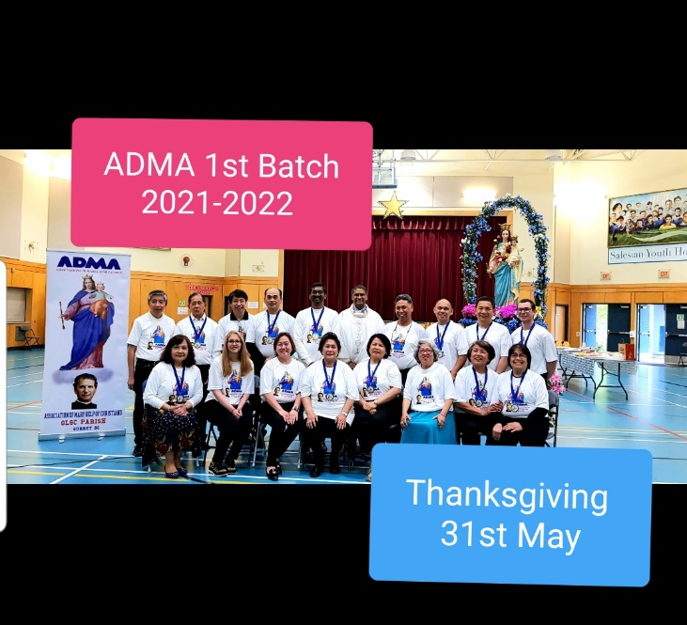  Cari amici,  saluti dalla parrocchia di Our Lady of Good Counsel, situata nella British Columbia, l'estremità occidentale del Canada, quindi la terra del sole che tramonta.  Il nostro primo gruppo dell'ADMA è il frutto del lavoro di tanti anni di interesse dei nostri parrocchiani. Finalmente il Provinciale P. Tim Zak ha inviato la lettera di erezione dell'ADMA il 17 aprile 2021. Da allora abbiamo preparato con cura il primo gruppo di membri che si sono preparati con entusiasmo a questo memorabile momento di grazia il 24 maggio 2022.  L'evento si è svolto alla presenza di 4 salesiani, don George, John, Lou e Sam, e di un gran numero di devoti di Maria Ausiliatrice.  Dopo l'incoronazione della statua di MHC nella chiesa è seguita la processione con la statua di MHC con la recita del santo Rosario, accompagnata dai Cavalieri di Colombo. Durante la Solenne Celebrazione Eucaristica si è svolta la Cerimonia dell'Impegno all'ADMA. I candidati hanno fatto l'Impegno uno per uno, poi sono state consegnate le medaglie, le targhette e il regolamento dell'ADMA.  Dopo la Santa Messa sono state scattate le foto dei neo-professi ADMA con gli SDB. A seguire, c'è stata una bella festa in segno di gratitudine e di condivisione della gioia con tutti i partecipanti all'Eucaristia.  Con gratitudine ricordiamo tutti i benefattori e i sostenitori dell'ADMA.  Che nostro Signore Gesù ci benedica e che la nostra Beata Madre Maria Ausiliatrice ci protegga sempre e che San Giovanni Bosco ci guidi e ci custodisca.  P. Samson David ANTONY sdb | Texte  Chroniques de famille | Chers amis, je vous salue de  la paroisse de Notre Dame du Bon Conseil, située en Colombie britannique, à l'extrémité ouest du Canada, donc au pays du soleil couchant.  Notre premier groupe ADMA est le fruit de nombreuses années de travail de nos paroissiens. Enfin, le Provincial Fr Tim Zak a envoyé la lettre d'érection de l'ADMA le 17 avril 2021. Depuis lors, nous avons soigneusement préparé le premier groupe de membres qui s'est préparé avec enthousiasme à ce moment de grâce mémorable le 24 mai 2022.  L'événement s'est déroulé en présence de quatre salésiens, pères George, John, Lou et Sam, et d'un grand nombre de dévots de Marie Auxiliatrice.  Après le couronnement de la statue de Marie Auxiliatrice dans l'église, une procession a suivi avec la statue de Marie Auxiliatrice avec la récitation du Saint Rosaire, accompagnée par les Chevaliers de Colombie. Au cours de la célébration eucharistique solennelle, la cérémonie d'engagement envers ADMA a eu lieu. Les candidats ont fait leur engagement un à un, puis les médailles, les esquissons et les règlements de l'ADMA ont été remis.  Après la Sainte Messe, des photos des membres d'ADMA nouvellement profès ont été prises avec les SDB. Ensuite, il y a eu une belle fête en signe de gratitude et de partage de la joie avec tous les participants à l'Eucharistie.  Avec gratitude, nous nous souvenons de tous les bienfaiteurs et ceux qui soutiennent l'ADMA.  Que notre Seigneur Jésus nous bénisse et que notre Sainte Mère Marie Auxiliatrice nous protège toujours, et que Saint Jean Bosco nous guide et nous garde.  P. Samson David ANTONY sdb
Titolo Cronache di Famiglia | FESTA DEL 24 MAGGIO IN COREA | Titre  Chroniques de famille | FÊTE DU 24 MAI EN CORÉE
Testo Cronache di Famiglia | 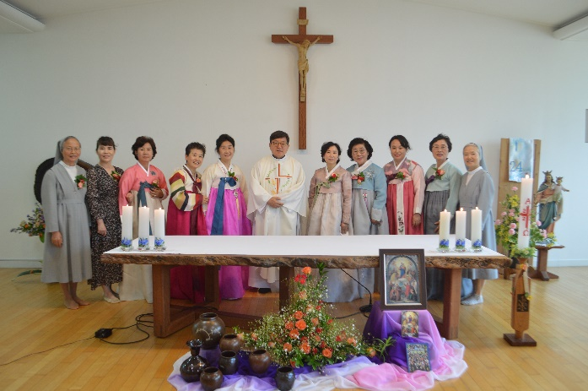  Nella solennità di Maria Ausiliatrice di questo 24 maggio 2022, le associate dell’ADMA di Gwangju si sono rallegrate perché 8 aspiranti si sono unite all'ADMA durante la Messa, in onore di Maria Ausiliatrice presso la “Casa Madre dell’Ascolto”. Durante la Messa, celebrata da padre Kyung-min Woo Henrico (che pochi mesi fa è stato nominato animatore spirituale presso SDB), hanno promesso di impegnarsi ad amare e irradiare la devozione alla Madonna.  A loro si sono unite, per rinnovare le promesse, in particolare 7 membri dell'ADMA di Seoul con la responsabile salesiana delle ADMA Sr. Seong-min Kim Geltruda.  Nella sua omelia, padre Henrico ha sottolineato l'importanza della “riflessione di coscienza” nella vita spirituale, sottolineata da san Francesco Sales, e ha raccomandato di prendersi ogni giorno del tempo per riflettere su noi stessi.  È seguito poi un divertente momento conviviale con un video messaggio di congratulazioni dall’ Ispettrice FMA, Sr. Eun kyung Kim Cecilia, canti di congratulazioni delle Suore della “Casa Madre dell’Ascolto”, un coro eseguito dalle novizie, e canti dei membri dell'ADMA.  Il 23, il giorno prima all’impegno, le candidate hanno fatto un ritiro per rileggere il regolamento e ascoltare le seguenti conferenze:  1. “Fate quello che vi dirà’” (Gv 2,5): Atteggiamento a conformarsi alla Parola di Gesù (Direttrice, Sr. Kyung-hee Yu Anna).  2. Comprendere la realtà dell'ADMA in Corea (Animatrice dell'ADMA di Seoul, Sr. Hyo-soon Lee Susanna).  In particolare, Sr. Susanna ha osservato la realtà di due gruppi giovani di Adma in Corea. E lei ha raccomandato che i membri, pur unendosi in situazioni diverse dei gruppi, seguissero lo spirito di Don Bosco e vivessero una retta devozione alla Beata Vergine Maria, realizzando così la missione di santificazione familiare e salvezza dei giovani.  I nuovi membri dal2018, attraverso incontri diretti o video con la direttrice della “Casa Madre dell’Ascolto”, Sr Jeong-hee Choi Cecilia - Sr Yu Anna hanno studiato il Regolamento dell’ADMA, i Messaggi mensili ADMA on line, SF Strenna e la Dottrina di Maria.  In un limpido, azzurro cielo, la festosa giornata è stata una esperienza di speranza, un momento in cui i membri dell’ADMA e le FMA accompagnate spiritualmente hanno sentito l’amore, la presenza speciale di Maria, Madre Celeste. | Texte  Chroniques de famille | En la solennité de Marie  Auxiliatrice le 24 mai 2022, les associés de l'ADMA de Gwangju se sont réjouis car 8 aspirants se sont joints à l'ADMA lors de la messe, en l'honneur de Marie Auxiliatrice à la "Maison Mère de l'Écoute". Au cours de la messe, célébrée par le Père Kyung-min Woo Henrico (nommé il y a quelques mois animateurs spirituel des SDB), ils ont promis de s'engager à aimer et à rayonner la dévotion envers Notre-Dame.  Ils ont été rejoints, pour renouveler leurs promesses, par 7 membres de l'ADMA de Séoul avec la responsable de l'ADMA salésienne Sr. Seong-min Kim Geltruda.  Dans son homélie, le père Henrico a souligné l'importance de la "réflexion de conscience" dans la vie spirituelle, soulignée par saint François Sales, et a recommandé de prendre du temps chaque jour pour réfléchir sur soi-même.  Il s'en est suivi un agréable moment de convivialité avec un message vidéo de félicitations de la provinciale des FMA, Sœur Eun kyung Kim Cecilia, des chants de félicitations des Sœurs de la " Maison Mère de l'Écoute ", une chorale réalisée par les novices et des chants des membres de l'ADMA.  Le 23, la veille de l'engagement, les candidats ont eu une récollection pour lire les règlements et écouter les conférences suivantes :  1. " Faites tout ce qu'il vous dira " (Jn 2,5) : Attitude pour se conformer à la Parole de Jésus (Directrice, Sr Kyung-hee Yu Anna).  2. Comprendre la réalité de l'ADMA en Corée (Animatrice de l'ADMA à Séoul, Sr Hyo-soon Lee Susanna).  En particulier, Sr. Susanna a observé la réalité de deux groupes de jeunes ADMA en Corée. Et elle a recommandé que les membres, bien que se joignant aux différentes situations des groupes, suivent l'esprit de Don Bosco et vivent une juste dévotion à la Sainte Vierge Marie, accomplissant ainsi la mission de sanctification de la famille et de salut de jeunes.  Les nouveaux membres de 2018, à travers des rencontres directes ou vidéo avec la directrice de la "Maison Mère de l'Écoute", Sr Jeong-hee Choi Cecilia - Sr Yu Anna, ont étudié les Règlements de l'ADMA, les Messages mensuels de l'ADMA en ligne, l’Etrenne et la Doctrine de Marie.  Sous un ciel bleu et clair, la journée de fête a été une expérience d’espérance, un moment où les membres de l'ADMA et les FMA accompagnées spirituellement ont ressenti l'amour, la présence spéciale de Marie, la Mère du Ciel.
Titolo Cronache di Famiglia | XV GIORNATA MARIANA DELL’ADMA SICILIA “AMARE DI PIÙ COME AMA MARIA” | Titre  Chroniques de famille | XV JOURNÉE MARIALE DE L'ADMA SICILE "AIMER PLUS COMME AIME MARIE"
Testo Cronache di Famiglia | 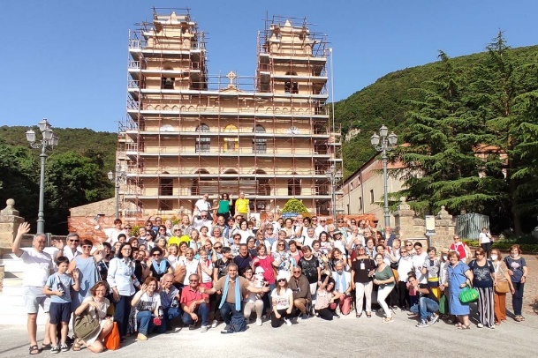  Il 5 giugno, nella domenica della festa della Pentecoste, presso il santuario di Gibilmanna (Cefalù), è stata celebrata la XV giornata Mariana dell’Associazione di Maria Ausiliatrice (ADMA) della Sicilia. Grazie alla sollecita ed ammirevole organizzazione coordinata dai membri del consiglio regionale siciliano con il suo presidente Salvo Di Maio, hanno partecipato circa duecento persone appartenenti ad una decina dei numerosi gruppi ADMA, realtà viva dell’isola. Presenti all’incontro anche l’Animatore Spirituale Mondiale dell’ADMA, don Alejandro Guevara, che ha condotto la catechesi insieme a tre consiglieri dell’ADMA primaria di Valdocco con le loro famiglie, che hanno condiviso con gli amici siciliani la gioia del loro cammino alla scuola di Maria.  L’Eucarestia è stata presieduta da don Guevara insieme a don Luigi Calapaj e don Santo Muratore. La gratitudine e lo spirito di servizio sono state le parole chiave dell’intervento di don Guevara e dei membri dell’associazione che sono intervenuti nelle testimonianze, nelle condivisioni e nelle preghiere.  Cuore della catechesi è stato il richiamo ai quattro fondamenti dell’appartenenza all’associazione: un itinerario di santificazione e apostolato sui passi di Maria; formazione come stile di vita; la missione come “salesiani”; eredi di don Bosco: guardando a chi è venuto prima e a chi seguirà.  La guida spirituale ha, in conclusione, lanciato delle sfide a tutti i presenti e, in generale, a tutti gli associati che si possono riassumere nella frase “amare di più come ama Maria”. Solo imitando maggiormente Maria è possibile imparare da Lei ad accogliere il dono dello Spirito Santo e avvicinarsi di più Gesù.  Non sono mancati i momenti conviviali e di gioiosa festa in famiglia in cui si è respirata la fratellanza e l’unità che da sempre caratterizzano l’ADMA.  L’“arrivederci” tra i partecipanti è stato per l’edizione del prossimo anno, ma tutti si sono già dati appuntamento anche per il congresso mondiale di Maria Ausiliatrice di Fatima 2024. | Texte  Chroniques de famille | Le 5 juin, le dimanche de la fête de la Pentecôte, au sanctuaire de Gibilmanna (Cefalù), a  été célébrée la XV journée Mariale de l'Association de Marie Auxiliatrice (ADMA) de Sicile. Grâce à l'organisation prompte et admirable coordonnée par les membres du conseil régional sicilien avec son président Salvo Di Maio, environ deux cents personnes d'une dizaine des nombreux groupes ADMA ont participé, réalité vivante de l'île. Était également présent à la rencontre l'Animateur Spirituel Mondial de l'ADMA, le P. Alejandro Guevara, qui a dirigé la catéchèse avec trois conseillers de l'ADMA primaire de Valdocco avec leurs familles, qui ont partagé la joie de leur cheminement avec des amis siciliens à l'école de Maria.  L'Eucharistie a été présidée par le Père Guevara avec le Père Luigi Calapaj et le Père Santo Muratore. La gratitude et l'esprit de service ont été les mots clés du discours du père Guevara et des membres de l'association qui se sont exprimés par des témoignages, des partages et des prières.  Le cœur de la catéchèse a été le rappel des quatre fondements de l'appartenance à l'association : un chemin de sanctification et d'apostolat sur les pas de Marie ; la formation comme style de vie ; la mission comme " salésiens " ; les héritiers de Don Bosco : regarder ceux qui ont précédé et ceux qui suivront.  En conclusion, le guide spirituel a lancé des défis à tous les présents et, en général, à tous les membres, qui peuvent être résumés par la phrase "aimer davantage comme Marie aime". Ce n'est qu'en imitant davantage Marie que nous pouvons apprendre d'elle à accueillir le don de l'Esprit Saint et à nous rapprocher de Jésus.  Les moments de convivialité et les joyeuses fêtes de famille n'ont pas manqué et ont permis de respirer la fraternité et l'unité qui ont toujours caractérisé l'ADMA.  Les participants se sont dit "au revoir" pour l'édition de l'année prochaine, mais tous ont déjà pris rendez-vous pour le Congrès mondial de Marie Auxiliatrice à Fatima 2024.
Titolo Cronache di Famiglia | IX CONGRESSO INTERNAZIONALE DI MARIA AUSILIATRICE – FATIMA – PORTOGALLO – 29 AGOSTO -1 SETTEMBRE 2024 | Titre  Chroniques de famille | IX CONGRÈS INTERNATIONAL DE MARIA AUXILIATRICE - FATIMA - PORTUGAL - 29 AOÛT -1 SEPTEMBRE 2024
Testo Cronache di Famiglia | 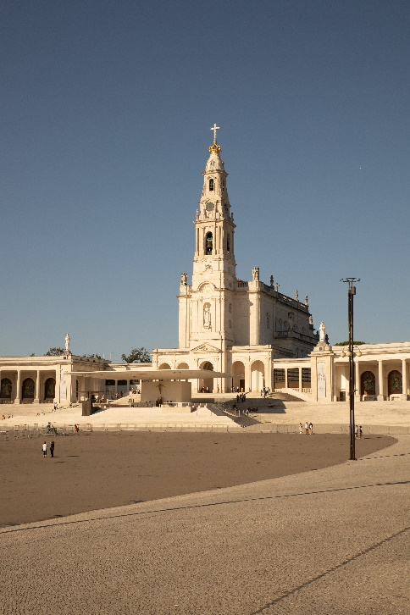  Nell’incontro finale della Consulta Mondiale della Famiglia Salesiana - tenutasi a Valdocco dal 19 al 22 maggio - l’Associazione di Maria Ausiliatrice (ADMA) Primaria di Torino-Valdocco ha annunciato con gioia ai superiori dei 32 gruppi della Famiglia Salesiana presenti la data ed il luogo del prossimo Congresso Internazionale di Maria Ausiliatrice: avrà luogo a Fatima, in Portogallo, dal 29 agosto al 1° settembre 2024.  L’annuncio arriva dopo la conferma da parte dell’equipe della Famiglia Salesiana del Portogallo, che ha il compito di coordinare la preparazione dell’evento, dopo aver raccolto il testimone al termine del precedente Congresso tenutosi a Buenos Aires nel 2019.  Quello a Fatima - luogo mariano e profetico per eccellenza, in cui il 13 maggio del 1917, per la prima volta, tre pastorelli (Lucia, Francisco e Jacinta), vedono la Vergine Maria con un Rosario in mano - sarà il IX Congresso Internazionale di Maria Ausiliatrice.  Il Congresso Internazionale di Maria Ausiliatrice è un momento forte, che coinvolge ed unisce tutta la Famiglia Salesiana, che a Maria vuole affidare il proprio impegno educativo, missionario e caritativo, per puntare all’unico obiettivo di Don Bosco: “Miei carissimi figliuoli in Gesù Cristo, vicino o lontano io penso sempre a voi. Uno solo è il mio desiderio, quello di vedervi felici nel tempo e nell’eternità”. | Texte  Chroniques de famille | Lors de la réunion finale du Conseil Mondial de la Famille Salésienne - qui s'est tenue à Valdocco du 19 au 22 mai - l'Association de Marie Auxiliatrice (ADMA) Primaire de Turin-Valdocco a annoncé avec joie aux supérieurs des 32 groupes de la Famille Salésienne présents la date et le lieu du prochain Congrès international  au Portugal : le congrès aura lieu à Fatima du 29 août au 1er septembre 2024.  Cette annonce intervient après la confirmation de l'équipe de la Famille salésienne du Portugal, qui est chargée de coordonner la préparation de l'événement, ayant repris le flambeau à l'issue du précédent congrès qui s'est tenu à Buenos Aires en 2019.  Celui de Fatima - lieu marial et prophétique par excellence, où le 13 mai 1917, pour la première fois, trois enfants bergers (Lucie, François et Hyacinthe) ont vu la Vierge Marie avec un chapelet à la main – ce sera le IX Congrès international de Marie Auxiliatrice.  Le Congrès International de Marie Auxiliatrice est un moment fort, qui implique et unit toute la Famille Salésienne, qui veut confier à Marie son engagement éducatif, missionnaire et caritatif, pour tendre vers l'unique objectif de Don Bosco : " Mes très chers enfants en Jésus-Christ, près ou loin, je pense toujours à vous. Un seul est mon désir, celui de te voir heureux dans le temps et dans l'éternité".
Cronache di famiglia - Titolo |  | Chroniques de famille -  Titre
Cronache di famiglia - Testo |  | Chroniques de famille -  Texte

